Požadavky na stavební program

číslo verze: 2.0
ze dne: 17. 5. 2019

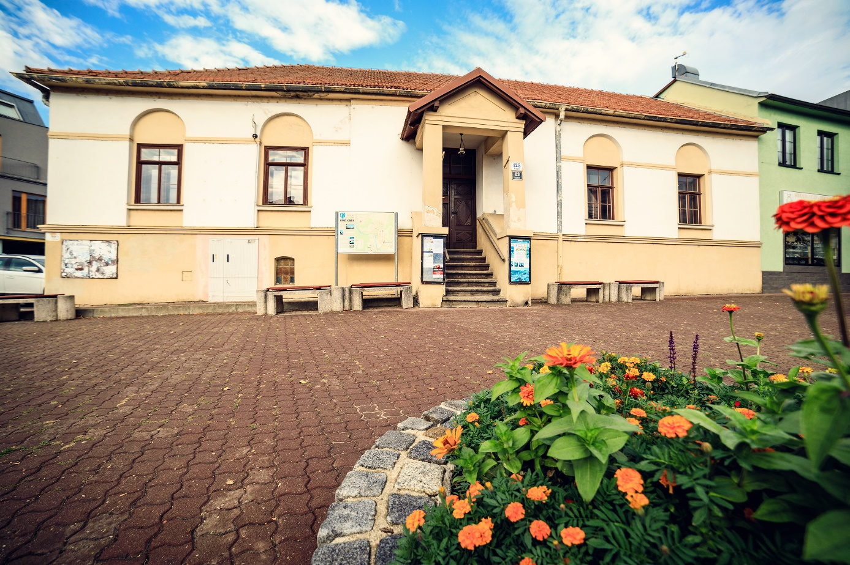
Základní informace o vyžívání stávající budovy Staré hasičky

Budova Staré hasičky v současnosti především poskytuje prostory a zázemí pro zájmovou činnost občanů městské části Brno-Komín. Stávající prostory jsou využívány pro širokou škálu různých aktivit, přičemž se jedná zejména o následující aktivity:
Pravidelné klubové akce:
Výuka jazyků
popis aktivity | kurzy angličtiny (začátečníci, mírně pokročilí a pokročilí) a němčiny
počet účastníků | 4 výukové skupiny po cca 8-10 lidech
využívané prostory | sál, kuchyňka, úložné prostory
potřeby pro aktivitu | - audio/video technika, stoly židle, úložné prostory pro výukové potřeby
ostatní

Šití
popis aktivity | aktivitu navštěvují seniorky ve věku cca 65 let, koná se jednou za 14 dnů v délce cca 3,5 hodiny.
počet účastníků | skupina cca 6-10 lidí
využívané prostory | sál, kuchyňka, úložné prostory pro šicí potřeby
potřeby pro aktivitu | - především stoly a židle
ostatní

Fit jóga a rehabilitační cvičení
popis aktivity | jedná se o 2 kurzy cvičení, které probíhá na karimatkách, jde tedy o statickou formu cvičení
počet účastníků | 2 kurzy, každý pro cca 12 lidí
využívané prostory | sál, kuchyňka, šatní boxy (převlékání), úložné prostory
potřeby pro aktivitu | - audio/video technika, cvičební pomůcky a s tím spojená potřeba velkého množství úložných prostorů
ostatní

Ruční práce
popis aktivity | aktivita, kterou provozuje spolek Komínské šikulky
počet účastníků | jednou týdně, cca 10-12 lidí
využívané prostory | sál, kuchyňka, úložné prostory
potřeby pro aktivitu | - stoly a židle, úložné prostory pro věci
ostatní | při výpomoci před akcemi MČ jako jsou např. hody či ostatky se schází i ve větším počtu účastníků

Kognitivní trénink paměti
popis aktivity | Jedná se o dva kurzy procvičování paměti. Cvičení probíhá především na židlích (např. se šátky), jedná se tedy o statickou formu cvičení.
počet účastníků | 2 kurzy, každý pro cca 15 účastníků
využívané prostory | sál, kuchyňka, úložné prostory
potřeby pro aktivitu | - audio/video technika, stoly židle, úložné prostory pro výukové potřeby
ostatní

Klub seniorů
popis aktivity | Klub seniorů zahrnuje široké spektrum různých aktivit - dílničky, besedy, přednášky, atd. V Klubu seniorů je celkem evidováno cca 110 lidí.
počet účastníků | teoreticky až 110 lidí, současné prostory kapacitně zcela nedostačují
využívané prostory | sál, kuchyňka, úložné prostory
potřeby pro aktivitu | audio/video technika, dataprojektor, plátno, stoly a židle, dodávají se zvlášť lavice, nástěnka, úložné prostory
ostatní

SaBBa (sdružení aktivních babiček) – cvičení a nácvik aktivit
popis aktivity | Sdružení aktivních babiček jsou aktivity pro seniorky – jedná se o nácvik a následné pořádání celé řady různých akcí (cvičení, módní přehlídky, plesy, atd.)
počet účastníků | při nácviku akce cca 12 – 15 lidí  4 výukové skupiny po cca 8-10 lidech
využívané prostory | sál, kuchyňka, úložné prostory
potřeby pro aktivitu | - audio/video technika, cvičební pomůcky, karimatky atd., mají 2 skříně na úložné prostory navíc (mimo úložné prostory sdílené s jógou)
ostatní | při samotném pořádání akcí (např. módní přehlídky, cvičení pro děti a rodiny, plesy atp.) musí v současnosti využívat jiné prostory, současné prostory kapacitně nestačí

Turistický oddíl mládeže Svratka
popis aktivity | jedná se o turistický oddíl o členské základně cca 35 lidí, kteří v klubovně plánují své akce a pořádají zde schůzky oddílu
počet účastníků | na schůzkách konaných jednou za 14 dní se schází cca 10-15 lidí
využívané prostory | klubovna, sklad, úložné prostory
potřeby pro aktivitu | - stůl a židle, nástěnky, skříně pro úložné prostory
ostatní | v současnosti jsou jediní, kteří využívají pronajatou klubovnu a sklad za touto místností

Aktivity městské části pro veřejnost
Vítání jara, Rozsvícení vánočního stromu, Jarmark rukodělných výrobků, Výstavy …
popis aktivity | - dílničky pro děti ve vnitřních prostorách, drobné občerstvení (cca 150 – 200 dětí)  - dílničky většinou probíhají v bývalé garáži budovy, přední sál je využit pro výstavy a drobný prodej  - výstavy obrazů a fotografií v rámci různých výročí atd.
počet účastníků | liší se dle akce, většinou cca 150- 200 dětí
využívané prostory | celá budova, dle typu akce
potřeby pro aktivitu | - sociální zařízení, kuchyňka, stoly, židle, přenosná ozvučovací technika
ostatní | v současnosti nedostatečné skladovací prostory

Zázemí pro velké akce obce na přilehlých prostranstvích
Ostatní akce
popis aktivity | - kulturní akce - Hody, Vinobraní, Ostatky, kdy se prostory využívají jako zázemí pro akce probíhající venku
počet účastníků | od cca 300 až 1000 účastníků všech věkových kategorií
využívané prostory | celá budova včetně sklepů, přilehlé okolní prostory – náměstí a restaurace
potřeby pro aktivitu | - sociální zařízení pro návštěvníky, zázemí pro hudbu (samostatné WC, šatna a odpočinkový prostor s možností občerstvení), zázemí pro ostatní účinkující (šatna), kuchyňka
ostatní | v současnosti nedostatečné skladovací prostory (např. pro uskladnění pivních setů, stanů, laviček atd.)

Provozní
paní správcová
popis aktivity | zajišťuje především úklid prostor
počet účastníků | -
využívané prostory | -
potřeby pro aktivitu | - čistící a úklidové prostředky
ostatní | v současnosti chybí úklidová místnost, paní správcová má pouze místo na uložení čisticích prostředků v kuchyňce a na WC, ostatní má uloženo v meziprostoru mezi kuchyňkou a garážemi (vysavač, mop, …)

Doporučení požadavků na nové využití objektu Staré hasičky

Z důvodu úspory prostor lze požadované místnosti kombinovat, popř. v menší míře sloučit.
Víceúčelový sál (výstavy, taneční, divadla, koncerty, přednášky, Univerzita třetího věku (U3V), vítání občánků a další společenské akce)
- pro přibližně 80 sedících lidí;
- míčové hry vyloučeny;
- variabilita prostoru (možnost kombinovat aktivity pomocí např. posuvných příček);
- možné propojení s malým sálem;
- podium (lze řešit formou praktikáblů);
- návaznost na kuchyňku;
- napojení na sklad.
Malý sál (cvičení, sportovně rehabilitační aktivity)
- možné oddělit z velkého sálu;
- pro cca 30 cvičících osob;
- stěna se zrcadly a madlem;
- možné propojení s velkým sálem;
- v dosahu uzamykatelné skříně pro jednotlivé aktivity (cvičící pomůcky);
- v dosahu sociálního zařízení (předpoklad 1x WC; 1x sprchový kout).
Klubovna větší (jazyková výuka, trénink paměti, rukodělné práce, ostatní kroužky, přednášky, využití i k pronájmu pro malé rodinné společenské akce)
- pro min. sedících 40 osob;
- návaznost na kuchyňku;
- v dosahu uzamykatelné skříně pro jednotlivé aktivity.
Klubovna menší (kurzy jazykové, rukodělné práce)
- pro cca sedících 15 osob;
- v dosahu uzamykatelné skříně pro jednotlivé aktivity.
Klubovna pro mládež (Turistický oddíl mládeže, skauti)
- pro cca 20 dětí;
- možnost skombinovat s jinými prostory / aktivitami;
- v dosahu uzamykatelné skříně pro jednotlivé aktivity.

Cafe Bar / malá kavárna
- možnost propojení funkce recepce s kavárnou;
- možnost pronájmu ;
- nezávislost provozu (samostatné sklady a sociální zázemí) / samoobslužný provoz;
- návaznost s exteriérem (možnost venkovního sezení i pro nárazové akce).
Sociální zázemí
- úklidová místnost;
- WC veřejnost (možné využití pro nárazové akce typu hody);
- WC účinkující;
- kuchyňka – pro společenské akce (zázemí pro velké akce – občerstvení pro hudebníky, pronájem pro rodinné oslavy).
Vstupní prostor
- bezbariérovost;
- odložení oblečení případně odložení kočárku (šatna);
- možnost spojení s Cafe Barem.
Velké skladovací prostory pro venkovní aktivity
- kapacita pro cca 60 pivních setů (1 stůl + 2 lavice), tři složené party stany;
- cca 15 m²;
- propojení s exteriérem;
- v době konání velkých akcí možnost využít prostor jako kryté zázemí.

Doporučení požadavků na nové využití objektu náměstí (přilehlý prostor Staré hasičky)

- Ponechání bankomatu;
- ponechání májojámy;
- upravený povrch tanečního parketu v místě „Dolního náměstí“;
- pódium pro cca 20 hudebníků (využití pro hudbu na Hodech, Vinobraní, Rozsvícení vánočního stromu);
- umístění tří party stanů vel. 5 x 10 m (pro případ hodů, vinobraní);
- respektovat posezení pod deštníky podél Pohostinství u Dvořáků v době konání velkých akcí.

ZÁVĚR
Budova tzv. „Staré hasičky“ je jedinou obecní stavbou, která dlouhodobě funguje jako komunitní centrum. Vzhledem k jejímu špatnému technickému stavu jsou na hasičce využívány pouze dvě místnosti jako klubovny - jedna pro akce seniorů a druhá turistickým oddílem mládeže (TOM). Tyto klubovny společně s bývalými garážemi současně slouží jako zázemí pro velké společenské akce pořádané městskou částí. Jedná se především o Hody, Vinobraní, Rozsvícení vánočního stromu a Vítání jara s jarmarkem. Hasička patří k nejvýraznějším objektům vytvářejícím osobitou atmosféru centra naší městské části. Svým umístěním vedle náměstíčka je stavbou mimořádně důležitou. Její obnova je vzhledem k jejímu špatnému technickému stavu a požadavkům na využití prostoru naléhavá. V souvislosti se zachováním tradičního vizuálního koloritu stojí proti sobě dva názory na řešení. Jeden požaduje její rekonstrukci a druhý novostavbu. Právě architektonická soutěž by měla přinést odpovědi na její řešení.
Podstatné požadavky stavebního programu jsou: velký multifunkční sál, malý sál, který může být např. oddělen z velkého sálu, pokud nebude možné umístit sály oba, dále klubovny a učebny. Důležité je zázemí - šatna, sociální zařízení s jednou sprchou, kuchyňka, recepce s malou kavárničkou (se zvážením využití venkovního prostoru), dostatečné skladovací prostory, propojení vnitřního a venkovního prostoru ke společenským akcím pořádaným na náměstí.
Velký sál, případně i malý sál by měly sloužit k různým společenským akcím, a proto by bylo vhodné takové řešení stěn, které umožní jejich vzájemné propojení. Malý sál by měl být pro cvičení vybaven zrcadly a madlem. Pro pořádání výstav by bylo vhodné osazení trvalým závěsným systémem. Malá kavárna obecně přispívá k tomu, že se v takovém místě lidi schází a chtějí scházet. Měla by být maximálně samoobslužná.
Skupiny, pro které bude komunitní centrum sloužit, jsou:
- senioři (setkávání, cvičení, vzdělávání, Univerzita třetího věku tzv. U3V),
- zdravotně postižení (klubové akce, cvičení)
- matky s dětmi (klub maminek)
- mládež (TOM, skauti, …)
- další občané (cvičení, kulturní akce – včetně možnosti divadla a výstav, tanečních, rodinné akce)
- městská část – společenské akce Hody, Vinobraní, Rozsvícení vánočního stromu, Vítání jara, jarmark a další
Provoz hasičky by měl být nízkonákladový. Mělo by se jednat o environmentálně šetrnou stavbu. Důležitá je bezbariérovost, protože komunitní centrum budou využívat senioři, zdravotně postižení a maminky s dětmi.

